11463148 林瑜靜
日期 : 114/11/11
講者 : 欉振坤 教授
題目 : 生成式人工智慧與異質平台整合應用
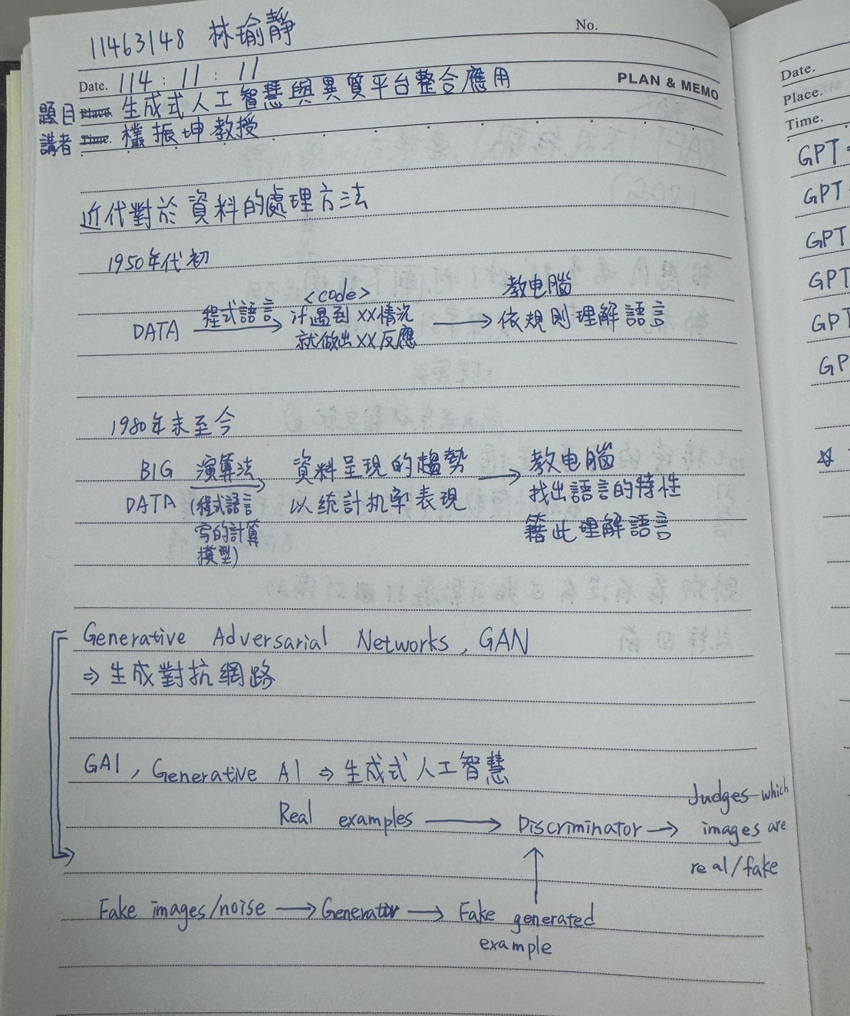
筆記:

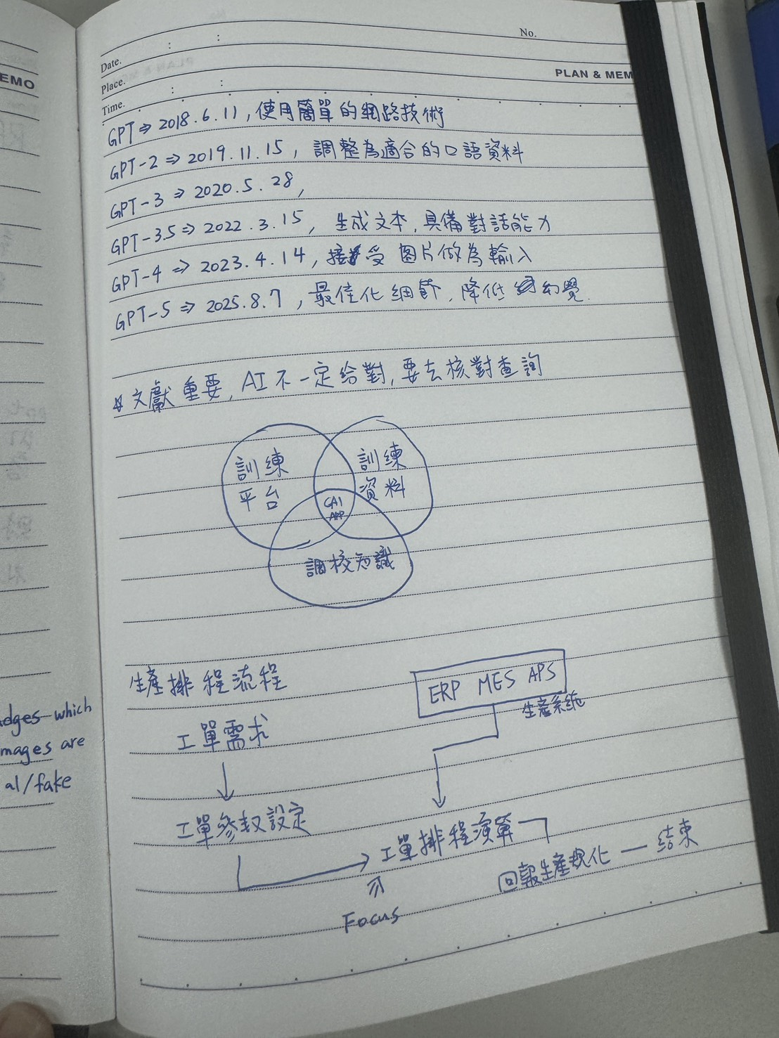

心得報告 :
聽完演講，發現工具強不強是其次，資料跟流程才是最重要的，以前可能覺得有厲害的工具就能解決一切，但事實上，如果我們後台的資料沒整理好，判斷標準也含糊不清，再好的工具也是沒料，這讓我注意到，比起追求新技術，我們更該把心思放在自己身上，打好自己的基礎，使用工具才會有更好的應用。
這次演講也提醒我們，選用服務時不能只看功能，還要看它的語氣和做法適不適合我們當下的情境，關鍵的是，我們的工作應該是想辦法把平常那些零散的查找、整理環節，串連成一條順暢的流程線，只要這條線能跑順，我們的資訊整理變快了，對外的回應自然就能更即時、更穩定，而且ChatGPT 和 Gemini 是兩種性格不同的幫手，ChatGPT比較主動，Gemini比較穩重，照情境選用才有意義。
要讓這些東西順利跑起來，基礎真的超級重要，演講裡提到三樣東西少一個都不行：環境要能跑、資料要乾淨、還有要有人真的懂流程，少了其中一樣，我們就很容易卡關，這三樣基礎就是讓 GAI 落地的地基 沒有地基再大的方案也撐不起來。
還有三個很重要的原則，聽起來很基本，但卻是避免未來出大包的關鍵，回應前一定要核對事實，不能隨便下定論，這是對我們專業度的負責。資料的安全性也要顧好，權限要清清楚楚，能把敏感資訊拿掉就最好，最後，調整要慢慢來，不要一下子全面重來，小幅修正才不容易出錯，也比較不會搞得大家人仰馬翻。這幾點看起來雖然樸實，但真的最能幫我們省掉後續的麻煩，我也記下來，像 GAN 這類擅長產生內容的方法，要發揮效果，同樣離不開乾淨資料和清楚標準。
至於導入的策略，演講說得很實在，自己從頭蓋一個大系統太花錢又太耗時了，對小團隊根本不划算。最好的做法就是先把手上的資源都接好，讓日常工作可以先跑起來，然後再一步一步擴充，總結來說就是先求能用，然後求穩，最後才來追求聰明，照這個順序來，成果會比較快看到，風險也比較不會失控，續再視需要加上微調與更進階的 GAI 應用 把路走穩再走快。

關鍵字 : GAI,GAN,ChatGPT,Gemini
參考資料 :
- 今日演講主題PPT : 生成式人工智慧與異質平台整合應用
- 小學生談『生成對抗網路』(Generative Adversarial Network，GAN）https://ithelp.ithome.com.tw/articles/10196257
- 什麼是生成式 AI (GenAI)？其運作方式為何？
https://www.oracle.com/tw/artificial-intelligence/generative-ai/what-is-generative-ai/

